Epoprostenol – kontinuerlig inhalation
Dok.ID: 13175

Revidering i denna version
- Liten justering under rubrik ”Läkemedelsblandning”.

Bakgrund
Kontinuerlig inhalation av Epoprostenol med nebulisator kan ingå som ett led i behandlingen hos svårt högersviktande patienter med hög pulmonell vaskulär resistens (PVR).
Inhalation Epoprostenol ger en lokal lungkärlsdilaterande effekt och därmed kan PVR som regel sänkas, vilket minskar belastningen på höger kammare samtidigt som en förbättrad fyllnad (ökad preload) erhålls till vänster kammare med ökad cardiac output (CO) som följd.

Syfte
Rutin för säker administrering av Epoprostenol.

Vilka berörs
Läkare och sjuksköterskor inom intensivvården NU-sjukvården.

Rutin

Läkemedelsblandning
Epoprostenol torrampull på 500 mikrogram. Dra upp 5 ml NaCl till stamlösningen. Spruta ner dessa 5 ml i torrampullen och skaka försiktigt tills pulvret löst sig. Dra upp 45 ml NaCl i luer-lock spruta av märket Aerogen med blå kolv. Tillför sedan stamlösningen i sprutan med blå kolv till en totalvolym av 50 ml. Blanda på säkerhetsbänk.
Koncentration: 10.000 ng/ml.
Obs! läkemedlet är ljuskänsligt, använd aluminiumfolie runt slangar.

Utrustning
Maquet Servo U, utrustning för utsug som kopplas till ventilatorns expirationskasett (se bilaga 1). Obs ta bort den ljusgrå packningen, slängs ej.
Utsug kan kopplas in på samtliga rum i pendlarna.
Aktiv befuktning med Fisher & Paykel befuktare.
Nebulisator, styrenhet Aeroneb Pro-X med enpatients nebulisatorkopp Aeroneb Solo.
Vid kontinuerlig användning har nebulisatorkoppen en beräknad livslängd på 7 dagar.
Vid intermittenta inhalationer/c:a 4/dag) har koppen en beräknad livslängd på 28 dagar.

Arbetsmiljö
Epoprostenol har en mycket kort halveringstid och vid inhalation med medlet har det inte kunnat spåras i blodet ens på patienten. Så länge Epoprostenol ges till intuberade patienter och iordningställs i dragskåp finns det inga hinder för gravida personer att arbeta med att administrera läkemedlet eller vårda patienter som inhaleras med läkemedlet.

Utsug
Det finns ingen allmän rekommendation om att använda utsug vid kontinuerlig inhalation av Epoprostenol. Vi har valt att på NÄL-IVA alltid använda aktivt utsug vid administration av Epoprostenol i inhalationsform även om inga studier stödjer användning av det.
Slangarna för utsug ligger i en back som står i apparatförrådet. Utsug finns på samtliga pendlar. OBS glöm inte att sätta på utsuget i samband med att behandlingen startar.
Beskrivning finns i backen i apparatrummet.

Uppkoppling

Vid kontinuerlig nebulisering behöver Aeroneb Pro-X vara kopplad med sin nätadapter till eluttag. Ta fram T-koppling, enpatientsnebulisator samt lueradapter. Koppla enligt bild nedan. Kabeln från styrenheten ansluts i kontakt på nebulisatorn. Inhalationen kopplas på inspirationsslangen. Epoprostenol kopplas via sprutpump, infusionsslang och lueradapter till nebulisatorkoppen.

Uppstart

Starta styrenheten Aeroneb Pro-X genom att trycka in den
blå on/off knappen.
För kontinuerlig inhalation hålls knappen intryckt tills
lampan framför oändlighetssymbolen tänds.
Vid sugning eller isärkoppling av slangar stänger man av
nebuliseringen med den blå knappen och startar igen efter
avslutad åtgärd.
Aeroneb Pro ger en partikelstorlek MMAD (mass median
aerodynamic diameter) av 3.4 μm

Epoprostenol
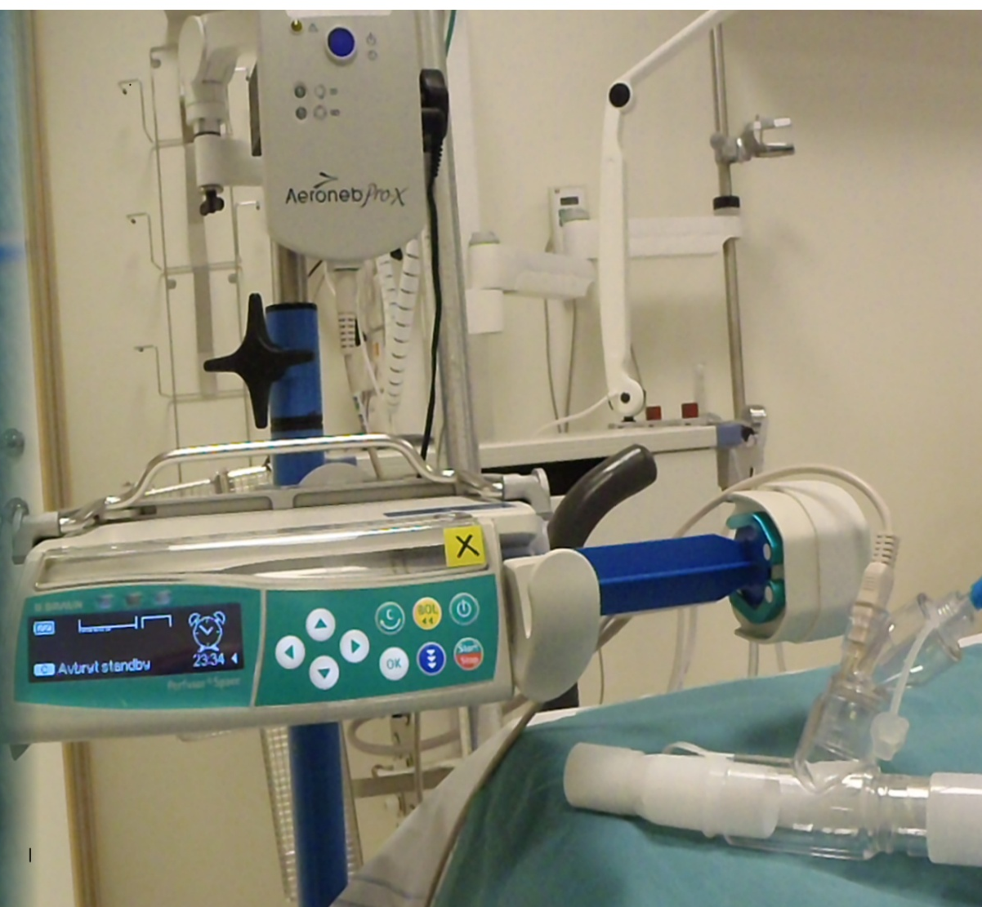
Epoprostenol administreras via sprutpump i hastighet
mellan 1-10 ml/timme. Använd specialspruta Aerogen
för nebulisering, den har en blå kolv. Sprutpumpsaggregat
med blå nipplar används.
Starta förslagsvis med 2 ml/timme och öka upp vid
behov. Hastigheten ska ordineras av ansvarig läkare och
ändringar utvärderas utefter hemodynamiskt svar.
Vid högre infusionstakt får man vara observant på att
nebulisatorkoppen klarar av att nebulisera tillfört läkemedel.
Stopp i nebuliseringen visar sig ofta som ett ocklusionslarm
i sprutpumpen.
Bolusdos med sprutpump SKALL EJ ges då det ökade trycket
i nebulisatorkoppen ger försämrad/upphävd nebulisering.

Observera!
Patientens ordinarie befuktare (HME) byts mot flexislang.
Kontrollera slangar med avseende på vatten regelbundet, minst en gång/timme.
Byt ventilatorfilter 2 ggr/dygn kl 06-18
Var observant på patientens PEEP-nivå. Stigande PEEP kan vara tecken på fukt i slangar/filter.

Bilaga
Medicinsk Teknik

Bilaga 1
Medicinsk Teknik
2025-02-06 sid:4(8)

Innehåll och metodbeskrivning
Utsug finns i pendlarna – plats 1-10 och 13-14.

Tillbehör:

Uppkoppling:

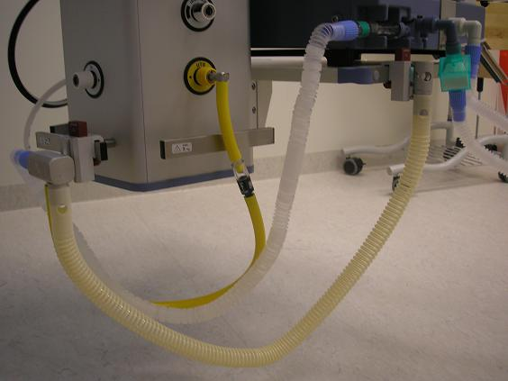
Komplett uppkoppling

Larm för flödesmätning in-op kan förekomma om flödessensorn kommit ur sitt läge när man anslutit adaptern. Montera då flödessensorn i rätt läge.

Sätt på utsuget och kontrollera att flödesindikatorns gula kula syns.
När utsuget är på kommer det en grön indikering.

Rengöring
Kopplingsstycke spritas av.
Ustugsslang torkas av med ytdesinfektion.
Fäste evakueringsslang spritas av.
Evakueringsslang körs i diskdesinfektor.
Adapter till Evita XL autoklaveras.
Engångsslang bytas ut.

Placering
Tillbehöver förvaras i apparatrum IVA NÄL.

Bakgrund
På grund av användning av vissa ev. toxiska inhalationsgaser vill man med hjälp av utsuget ta hand om gasöverskottet från ventilatorn.

Referenser
Ulrika Andrée, Medicinsk Teknik, Norra Älvsborgs Länssjukhus, NU-sjukvården

